“Faire le pont entre les deux rives!”
Cahier II
(Tâches 4, 5, 6, 7, 8,9)

Élaboration du plan d’action

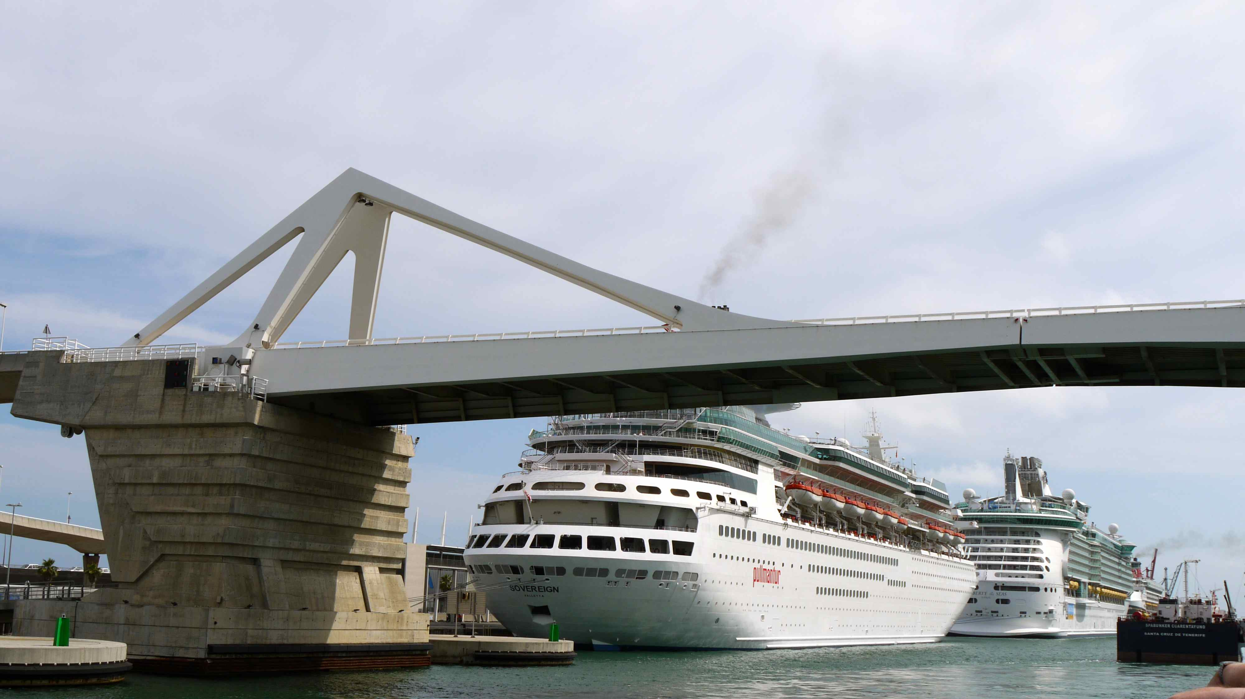
Source : Wikimedia Commons
http://upload.wikimedia.org/wikipedia/commons/9/94/Le_pont_levis_autoroutier_et_des_bateaux_de_croisi%C3%
A8re_accost%C3%A9s_au_Moll_Adossat.jpg
Noms : _____________________________________________________ _____________________________________________________

Centre : _____________________________________________________
Forum de questions: http://moodle.ticfga.ca/course/index.php?categoryid=13

Mot de passe : AQIFGA_03-12
Document préparé par Doris St-Amant

Tâche 4
Activité d’apprentissage sur LES MATÉRIAUX

L’activité suivante vous aidera à choisir les matériaux qui seront les plus appropriés pour concevoir votre structure.
Mais avant de commencer, vérifions d’abord l’état de vos connaissances sur le sujet.

Répondez aux questions suivantes, au meilleur de vos connaissances actuelles

Ce que je connais

- Énumérez quelques types de matériaux que vous connaissez ?

- Quelles propriétés devront posséder les matériaux que vous choisirez pour réaliser votre projet? N’oubliez pas de répondre à toutes les contraintes du cahier des charges.

Activité d’apprentissage

- Lisez les pages 386 à 398 du Manuel de l’élève, Synergie 2e cycle du secondaire, 1ère année.

- En vous référant à votre lecture, répondez aux questions suivantes

- Nommez les principales familles de matériaux et donnez un exemple pour chacune

- Comment appelle-t-on les combinaisons de plusieurs métaux? Pourquoi procède-t-on ainsi?

- Nommez les deux catégories de bois et la façon de les classer

- Nommez un avantage et un inconvénient de l’utilisation des bois modifiés

- Explorez les matériaux qui sont mis à votre disposition. Parmi ceux-ci, sélectionnez ceux que vous utiliserez. Notez-les ici.

- Faites des essais pour déterminer quels sont les matériaux qui répondent le mieux au cahier des charges. Notez vos observations

- Si vous préférez utiliser d’autres matériaux que ceux proposés, faites-en la liste. Soyez le plus précis possible.

Tâche 5
Activité d’apprentissage sur LA TRANSMISSION ET LA TRANSFORMATION DE MOUVEMENT

L’activité suivante vous aidera à comprendre les mécanismes de transmissions et de transformations de mouvement. Vous pourrez ensuite utiliser ces connaissances pour vous aider à réaliser le mouvement du tablier de votre pont.
Mais avant de commencer, vérifions d’abord l’état de vos connaissances sur le sujet.

Répondez aux questions suivantes, au meilleur de vos connaissances actuelles

Questions

- Quelle est la différence principale entre une transmission de mouvement et une transformation de mouvement

- Connaissez-vous des systèmes qui permettent la transmission du mouvement? La transformation du mouvement?

- Lisez les pages 358 à 370 du Manuel de l’élève, Synergie 2e cycle du secondaire, 1ère année.

- Faites les exercices de la page 371 du Manuel de l’élève, Synergie 2e cycle du secondaire, 1ère année.

- Consultez le site Web d’Allô prof à l’adresse suivante :
http://bv.alloprof.qc.ca/science-et-technologie/l'univers-technologique/l'ingenierie-mecanique/les-fonctions-mecaniques-complexes/les-mecanismes-de-transmission-du-mouvement.aspx et nommez les 5 systèmes qui permettent la transmission du mouvement. Pour chaque système donnez un exemple où ce mécanisme est utilisé.

Retour sur l’activité d’apprentissage
Revenez à l’exercice que vous avez réalisé avant l’activité d’apprentissage. Avez-vous des corrections à apporter à vos réponses? Notez vos réflexions ou remarques dans l’espace ci-dessous

Tâche 6
Activité d’apprentissage sur LA TRANSFORMATION DE L’ÉNERGIE

L’activité suivante portera sur la transformation de l’énergie électrique en énergie mécanique. Vous aurez à réfléchir au système que vous utiliserez pour actionner le tablier de votre pont.
Mais avant de commencer, vérifions d’abord l’état de vos connaissances sur le sujet.

Répondez aux questions suivantes, au meilleur de vos connaissances actuelles.

Questions
- Pouvez-vous nommer des sources d’énergie électrique ?

- Selon les contraintes inscrites au cahier des charges, que pouvez-vous utiliser pour actionner le tablier de votre pont?

- Consultez le site Web d’Allô prof à l’adresse suivante :
http://bv.alloprof.qc.ca/s1557.aspx
Donnez des exemples de composantes électriques qui permettent de transformer l’énergie électrique en une autre forme d’énergie. Pour chaque composante, donnez la forme d’énergie obtenue.

- Quel composant électrique sera utilisé pour actionner le tablier de votre pont ? identifiez la forme d’énergie obtenue après transformation.

- Lisez les pages 358 à 370 du Manuel de l’élève, Synergie 2e cycle du secondaire, 1ère année.

- Faites les exercices de la page 371 du Manuel de l’élève, Synergie 2e cycle du secondaire, 1ère année.

Tâche 7
Sélection d’une solution

À travers les activités d’apprentissage que vous venez de réaliser, vous avez exploré diverses façons de concevoir votre pont. Il est maintenant temps d’arrêter vos choix.

Le cahier des charges mentionne que vous pouvez intégrer la brique intelligente et des pièces de robotique Lego NXT dans votre construction. Si votre choix porte sur cette option, consultez le document suivant pour en apprendre davantage sur l’utilisation du logiciel NXT Lego Mindstorm education.
Présentation brique NXT2.0.docx

Dans le cahier des charges, il est aussi question de concevoir un circuit électrique pour actionner le tablier du pont. Si votre choix porte plutôt sur cette option, consultez votre enseignant pour en savoir davantage.

Vous êtes maintenant en mesure de faire un choix.

Qu’avez-vous retenu comme solution de conception? Décrivez brièvement votre choix et faites un croquis (dessin à main levée) de votre structure. Indiquez les dimensions réelles sur votre dessin.

CROQUIS

Tâche 8
Détermination des ressources nécessaires

Dans le travail suivant, vous aurez à identifier les matériaux, les outils et le matériel de quincaillerie que vous aurez besoin pour réaliser votre construction

Faites un inventaire de ce que vous aurez besoin. Aidez-vous du tableau suivant
Matériaux  (bois, métal, plastique, etc.) | Outils  (tournevis, pinces etc.) | Matériel de quincaillerie  (vis, clous, colle, etc.)

Tâche 9
Planification des étapes de la mise en œuvre du plan d’action

Décrivez maintenant les étapes de réalisation du pont

